Таблица № 1
№ | Адрес объекта | Наименование объекта | Фотоизображение объекта
1 | Ул. Устиновича, 24 | Автомобиль УАЗ Хантер, государственный регистрационный знак У270ВТ24,  Цвет Серо-голубой | 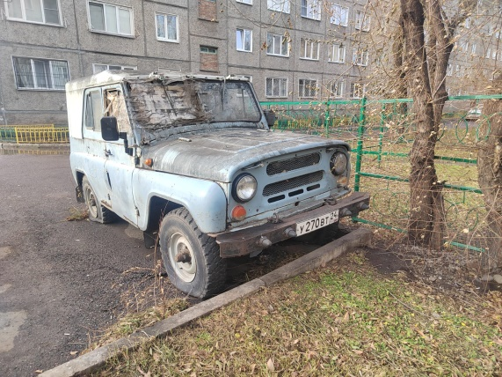
2 | Ул. Мате Залки, 31 | Автомобиль марки Mazda Bongo,государственный регистрационный знак Т514СХ22,  Цвет белый | 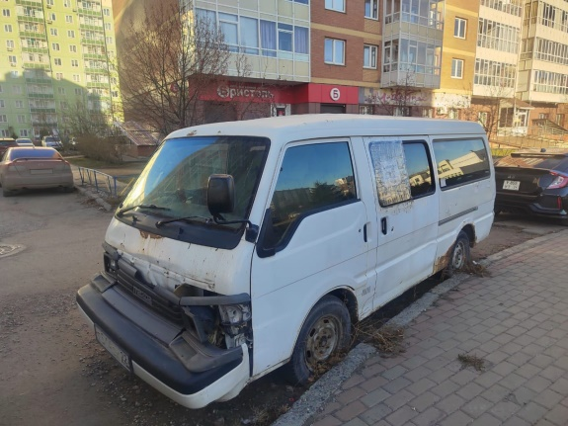
3 | Ул. 78 Добровольческой бригады, 5 | Автомобиль марки Toyota Corolla Spacio, государственный регистрационный знак отсутствует,  Цвет Серый | 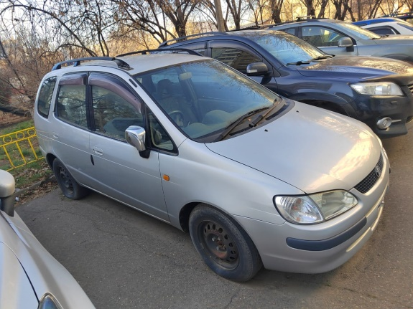
4 | Пр-кт Металлургов, 55 «А» | Автомобиль марки Volvo 940,государственный регистрационный знак К228КС24,  Цвет белый | 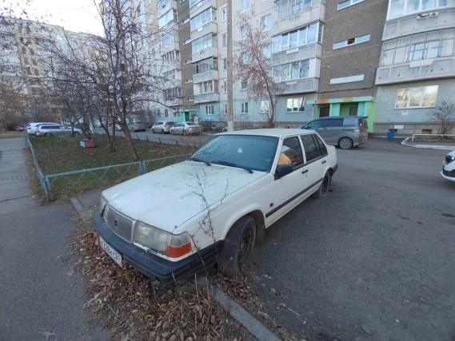
5 | Ул. 9 Мая, 12 | Автомобиль марки ВАЗ 2112,государственный регистрационный знак отсутствует,  Цвет Серый | 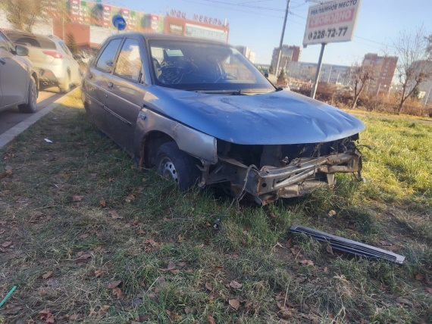
6 | Ул. Молокова, 14 | Автомобиль марки ВАЗ 2107,государственный регистрационный знак отсутствует,  Цвет Серый | 